Fortsättning Barnhälsodata
Ingår i RIV specifikation
SAD

Innehållsförteckning
Figurer 4
1. Allmän Beskrivning 6
1.1. Syfte 7
1.2. Målgrupp 7
1.3. Referenser 7
1.3.1. Styrande dokument 8
Nationell eHälsa - strategin för tillgänglig och säker information inom vård och omsorg 8
1.3.2. Stödjande dokument 8
1.4. Arkitekturell representation 9
1.5. Arkitekturella mål 9
1.5.1. Mål 9
1.5.2. Planerade avsteg 9
1.6. Prioriterade områden 9
1.7. Följsamhet mot T-bokens styrande principer 9
1.7.1. IT2: Informationssäkerhet 9
1.7.2. IT2: Nationell skalbarhet 10
1.7.3. IT2: Lös koppling 10
1.7.4. IT2: Lokalt driven e-tjänsteförsörjning 11
1.7.5. IT2: Samverkan i federation 12
1.8. Översikt 14
1.8.1. Översikt och mål 14
1.8.1.1. Tjänstekontrakt för tillväxtdata 14
1.8.1.2. Informationsmängder i Fortsättning Barnhälsodata projektet 16
1.8.2. Teknisk lösning 16
1.7.2.1. Tjänstekontrakt för tillväxtdata 16
2. Användargränssnitt 16
2.1. Användargränssnitt för invånare 16
2.2. Utformning av användargränssnitt (UX) 16
2.3. Kravbild för tillgänglighetskrav 16
2. Användningsfall 16
3.1. Användningsfall –Översikt 16
3.2. Aktörsinformation 16
3.2.1. Hälso- och sjukvårdspersonal 16
3.2.2. Journalsystem 16
3.2.3. Tjänstekontrakt 16
3.2.4. Virtuell tjänsteplattformen 16
3.2.5. Register 16
3.3. Logisk realisering 16
3.3.1. Flöde AF1: Begära uppgifter om tillväxtdata 16
3.3.2. Flöde AF2: Besvara begäran 16
4. Uppfyllande av icke-funktionella krav 16
4.1. Icke funktionella krav från verksamheten 16
4.1.1 Övergripande krav 16
4.1.1. Svarstider 16
4.1.2. Tillgänglighet 16
4.2. Icke funktionella krav från Systemägaren/ förvaltaren 16
4.2.1. Test 16
4.2.2. Konfigurationsstyrning 16
4.2.3. SLA anslutning 16
5. Logisk arkitektur 16
5.1. Beskrivning av arkitekturellt signifikanta delar av lösningen 16
6.Säkerhet 16
6.1. Infrastruktursäkerhet 16
6.2. Riskanalys och informationsklassificering 16
6.2.1. Informationsklassificering 16
6.2.2. Riskanalys 16
6.3. Riskminimering i den tekniska lösningen 16
6.3.1. Principer för utveckling av säker tillgängliggörande av tillväxtdata 16
6.4. Intrångsskydd 16
6.5. Insynsskydd( kryptering) 16
6.6. Transportförvanskning 16
6.7. Presentationskorrekt 16
6.8. Dataintegritet/(oförvanskad över tid), riktighet 16
6.9. Autentisering 16
6.10. Implementerad Signering 16
6.11. Lagkrav ex. spärrhantering 16
6.12. Spårbarhet (loggning) 16
7.Nyttjade integrationstjänster 16
8.Nyttjade plattformsfunktioner 16
9.Informationsmodell 16
9.1. Domäninformationsmodell 16
9.2. Meddelandeinformationsmodell 16
9.2.1. Inledning 16
9.2.1.1. Översikt och syfte 16
9.2.2.2. Informationsbehov i tjänster 16
9.2.2.Tillväxtdata 16
9.2.2.1. Behov Barnhälsodata avseende tillväxtparametrar 16
9.2.2.2. Område och domäner 16
9.2.3. Informationsmodell 16
9.2.4. V-MIM Klasser och Attribut 16
9.2.4.1. Klass : Huvudomfång 16
9.2.4.2. Klass : Informationsresurs 16
9.2.4.3. Klass : Kroppslängd 16
9.2.4.4. Klass : Kroppsvikt 16
9.2.4.5. Klass : Observerat Uppfattat tillstånd Huvudomfång 16
9.2.4.6. Klass : Observerat uppfattat tillstånd Hälsokomponentspecifikation Huvudomfång 16
9.2.4.7. Klass : Observerat uppfattat tillstånd Hälsokomponentspecifikation Kroppslängd 16
9.2.4.8. Klass : Observerat uppfattat tillstånd Hälsokomponentspecifikation Kroppsvikt 16
9.2.4.9. Klass : Observerat Uppfattat tillstånd Kroppslängd 16
9.2.4.10. Klass: Observerat Uppfattat tillstånd Kroppsvikt 16
9.2.4.11. Klass: Observerat uppfattat tillstånd Observation Uppfattning för Huvudomfång 16
9.2.4.12. Klass: Observerat uppfattat tillstånd Observation Uppfattning för Kroppslängd 16
9.2.4.13. Klass: Observerat uppfattat tillstånd Observation Uppfattning för Kroppsvikt 16
9.2.4.14. Klass: Observerat uppfattat tillstånd Värde för Huvudomfång 16
9.2.4.15. Klass: Observerat uppfattat tillstånd Värde för Kroppslängd 16
9.2.4.16. Klass: Observerat uppfattat tillstånd Värde för Kroppsvikt 16
9.2.4.17. Klass: Patient 16
9.2.4.18. Klass: Sammanhang identifierare 16
9.2.4.19. Klass: Vård och omsorgsutövare 16
10.Datamodell 16
10.1. Datamodell för tjänstens egna databas 16
11.Driftsaspekter k16
11.1. Lösningsöversikt 16
11.2. Fysisk miljö 16
11.3. Programvaror 16
11.4. Detaljerad information 16
11.5. Produktionssättning och överlämning till förvaltning 16

Figurer
Figur 1 - Översiktlig bild av tjänstekontrakten syfte 6
Figur 2 - Översiktlig bild av tjänster 14
Figur 3 - Principbild SOAP klient/server som följer RIV TA 2.1 14
Figur 4 Exempel på svars meddelande (utan värden) 15
Figur 5 - Användningsfall Tillväxtdatatjänsten 17
Figur 6 - Sekvensdiagram- tillgängliggörande av tillväxtdata 19
Figur 7 - Översiktlig modell 20
Figur 8 Tillståndsklasser i V-TIM 2.2 24
Figur 9 V-MIM Tillväxtdata 26

Revisionshistorik
 |  |  | Status
  Version
  Datum
  Signatur
0.3 | 2012-12-10 | Jörgen Kuylenstierna  Roger Olivecrona | Utkast
0.4 | 2013-01-09 | Jörgen Kuylenstierna  Roger Olivecrona | Reviderat utkast
0.5 | 2013-01-14 | Jörgen Kuylenstierna  Roger Olivecrona | Reviderat utkast
0.6 | 2013-01-24 | Jörgen Kuylenstierna  Roger Olivecrona | Reviderat utkast
0.7 | 2013-01-27 | Jörgen Kuylenstierna  Roger Olivecrona | Reviderat utkast
0.80 | 2013-01-31 | Jörgen Kuylenstierna  Roger Olivecrona  Karl-Henrik Lundell | Med MIM
0.81 | 2013-02-04 | Jörgen Kuylenstierna  Roger Olivecrona  Karl-Henrik Lundell | Korrigeringar
0.82 | 2013-02-08 | Jörgen Kuylenstierna  Roger Olivecrona  Karl-Henrik Lundell | Korrigeringar efter möte med CeHis tekniska ledning
0.83 | 2013-02-10 | Jörgen Kuylenstierna  Roger Olivecrona  Karl-Henrik Lundell | Bilder och text korrigering
0.84 | 2013-02-17 | Roger Olivecrona | Uppdatering hänvisningar dokument (1.3)
0.89 | 2013-03-10 | Jörgen Kuylenstierna  Roger Olivecrona | Uppdateringar efter anvisningar av Lennart Eriksson

Allmän Beskrivning
Fortsättning Barnhälsodataprojektet FBHD, har som ett syfte att skapa förutsättningar för att tillväxtdata inom barnhälsovård (BHV) och skolhälsovård (SHV) skall kunna visualiseras och bearbetas i en sammanhållen journal. I förlängningen kommer även information från förlossningsvården (FHV) att ingå.
Denna SAD omfattar kommunikation av tillväxtdata. De primära variabler som omfattas av begreppet tillväxtdata är huvudomfång upp till 2 års ålder, kroppslängd och kroppsvikt upp till 20 års ålder.
Tjänstekontrakten enlig denna beskrivning har syftet att efterfråga respektive tillgängliggöra tillväxtdata i kommunikation mellan två vårdorganisationer.

I ett vidare perspektiv utgår FBHD från de slutsatser som framgår av NEXT-gruppens slutrapport 2011 inom Barnhälsodataprojektet. Det har även skett identifiering och beskrivning av de informationsmängder som är nödvändiga för att optimera arbetet med tillväxtkurvor. Detta arbete har utförts av verksamhetsföreträdarna i arbetsgrupper.

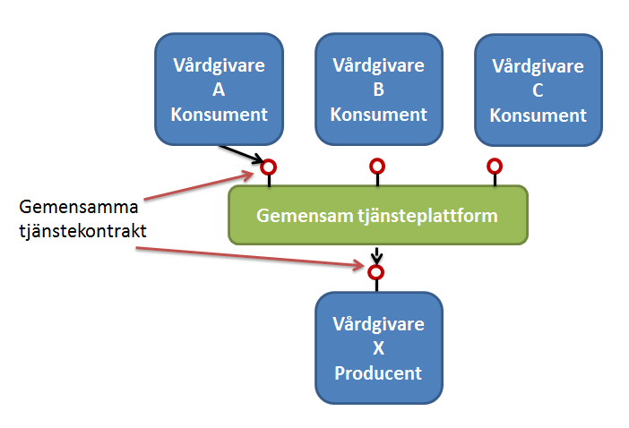
Figur 1 - Översiktlig bild av tjänstekontrakten syfte. Rollerna som konsument och producent kan växla beroende på vem som efterfrågar respektive tillgängliggör tillväxtdata.

1.1. Syfte

Syftet med detta delprojekt inom Fortsättning Barnhälsodata (FBHD) är att:
- Att beskriva MIM, SAD och tjänstekontrakt för att möjliggöra en sammanhållen dokumentation för en enskild individ, genom att efterfråga respektive tillgängliggöra tillväxtdata (längd, vikt, huvudomfång), över den nationella tjänsteplattformen.
- Att beskriva de informationsmängder, som verksamheten har behov av, vid arbete med tillväxtdata för en enskild individ, i enlighet med VTIM 2.2

1.2. Målgrupp
De direkta målgrupperna för detta dokument är Cehis, systemägare, systemförvaltare, systemarkitekter och utvecklingsteam

1.3. Referenser
- Revisionshistorik

Referenser
  Kategori
  Referens
  Dokument inom kategori
Plattformsbeskrivningar
Tjänstebeskrivningar | T1 | Manage health conditions regarding growth  ..\schemas\interactions\requestgrowthdataInteraction  ..\schemas\core_components  Google code RIVt Zipfiler tjänstekontrakt
Bilagor | B1 | Rapport Fortsättning Barnhälsodataprojektet (juni 2012- februari 2013)  Rapport FBHD.docx
 | B2 | Informationsmängder Kroppslängd  Bilaga 1 Kroppslängd 11 feb.xlsx
 | B3 | Informationsmängder Kroppsvikt  Bilaga 1kroppsvikt 11 feb.xls
 | B4 | Informationsmängder Huvudomfång  Bilaga 1 Huvudomfång 11 feb.xlsx

1.3.1. Styrande dokument
Styrande dokument
Ref | Dokument ID | Dokument
S1 | Nationell eHälsa - strategin för tillgänglig och säker information inom vård och omsorg | http://www.regeringen.se/sb/d/12648/a/148429
S2 | T-boken | http://www.cehis.se/images/uploads/dokumentarkiv/Referensarkitektur_vard_omsorg_VIT-bokens_tekniska_arkitektur_Rapport_110314_REV_B.pdf
S3 | RIV metoden | http://www.cehis.se/images/uploads/dokumentarkiv/RIV_21_Anvisning__Regelverk_110120.pdf
S4 | Målbild eHälsa | http://www.cehis.se/images/uploads/dokumentarkiv/Malbild_och_Fardplan_far_ehalsa_i_samverkan_101008.pdf
S5 | VIT boken | http://www.arkitekturledningen.se/undermappar/links/VITstart.htm
S6 | RIV Tekniska Anvisningar 2.1 | http://code.google.com/p/rivta/#RIV_Tekniska_anvisningar_2.1
S7 | Nationella tjänstplattformen | http://code.google.com/p/skltp/
S8 | VTIM 2.2 | http://www.cehis.se/images/uploads/dokumentarkiv/RIV-V-TIM_v_22.pdf
S9 | RIV-specifikation Barnhälsodata | http://www.cehis.se/images/uploads/dokumentarkiv/BHD_RIV_Specifikation_v09_110825.pdf
S10 | NEXT-gruppens kompletterade slutrapport | http://www.cehis.se/images/uploads/dokumentarkiv/Slutrapport_Barnhalsodataprojektet_110905.pdf

1.3.2. Stödjande dokument
Stödjande dokument
  Ref
  Dokument ID
  Dokument

1.4. Arkitekturell representation

1.5. Arkitekturella mål

1.5.1. Mål
Projektet har arbetat utifrån följande arkitekturella mål:
- Följsamhet mot Nationella IT-strategin och Nationell e-hälsa med nationell informationsstruktur och Nationellt fackspråk som grund.
- Följsamhet mot V-TIM 2.2
- Följsamhet mot regler från Cehis. I detta mål ingår bl.a. att ta fram arkitekturdokumentation enligt mallar från Cehis, som både stöttar projektet och granskar dess arkitekturdokumentation.
- Beskriva en samverkan med externa system som så långt det är möjligt, utformas i enlighet med Cehis T-bok och RIV:s tekniska anvisningar (företrädesvis RIV TA 2.1).

1.5.2. Planerade avsteg
Projektet avser att följa den nationella arkitekturen fullt ut.

1.6. Prioriterade områden
Den övergripande prioriteringen inom FBHD/tillväxtdataprojektet är att samtliga tillväxtdata som registreras på olika vårdenheter, för samma individ, kan efterfrågas av samt göras tillgängliga i de vårdsystem som anslutit sig till tjänstekontrakten.

1.7. Följsamhet mot T-bokens styrande principer

1.7.1. IT2: Informationssäkerhet
Förutsättningar att uppfylla | Uppfyllnad
Verksamhetskritiskt IT-stöd designas för att möta verksamhetens krav på tillgänglighet vid frånfall av ett externt beroende. Ju fler beroenden till andra komponenters tillgänglighet, desto lägre egen tillgänglighet. | IT-stöd utifrån tjänstekontrakten är oberoende av andra system.  Arbete med tillväxtdata sker huvudsakligen under kontorstid och är ej verksamhetskritiskt under jourtid. Driften bör vara säkerställd och tillgänglig under kontorstid
Verksamhetskritiska nationella stödtjänster (t.ex. tillgång till behörighetsstyrande information) erbjuder möjlighet till lokala instanser som med tillräcklig aktualitet hålls uppdaterade med nationell master. | Se ovan
Krav mellan integrerande parter regleras genom integrationsavtal. Integrationsavtal är det avtal där informationsägaren godkänner att en ett visst system får agera mot information genom ett visst tjänstekontrakt. Exempelvis skall enligt integrationsprocessen för den nationella tjänsteplattformen ett avtalsnummer för ett integrationsavtal registreras i samband med att man "öppnar dörren" för en viss tjänstekonsument mot en viss kombination av informationsägare och tjänstekontrakt. | Sker vid anslutning till tjänsten enligt tjänstekontrakten
Arkitekturen måste möjliggöra tillräcklig tillgänglighet vid flera samverkande system | Se ovan.
En sammantagen tolkning av tillämpliga lagar och förordningars konsekvenser för teknisk realisering av informationsfångst, utbyte och lagring. | Separat juridisk utredning har inte ingått i projektet.  Samma princip prövats i liknande tillämpning  Nödvändiga personbiträdesavtal bör tecknas inför anslutning.
Förutsättningar för spårbarhet etableras i form av loggningsregler för komponenter som deltar i säkert informationsutbyte. | Loggning sker enligt fastställda regler i Tjänsteplattformen. Loggning av data (payload) hanteras i respektiva system.
Interoperabla, internationellt beprövade och för leverantörer tillgängliga standarder tillämpas för kommunikation mellan parter som har upprättat tillit | Tjänstekontraktsbeskrivningen har skapats enligt de riktlinjer som projektet har fått. Leverantörerna behöver endast använda standardteknik för att hantera wsdl+xml schema enligt RIV TA 2.1.

1.7.2. IT2: Nationell skalbarhet
Förutsättningar att uppfylla | Uppfyllnad
Nationella tjänstekontrakt definieras med nationell täckning som funktionell omfattning. Det är möjligt för ett centraliserat verksamhetssystem som användas av alla verksamheter i Sverige att realisera varje standardiserat tjänstekontrakt. Det får inte finnas underförstådda funktionella avgränsningar till regioner, kommuner, landsting eller andra organisatoriska avgränsningar i nationella tjänstekontrakt. | Tjänstekontraktet kan utnyttjas av samtliga verksamheter och vårdgivare (offentliga och privata) inom Sverige.
SLA ska definieras för varje tjänstekontrakt. Detta SLA ska ta hänsyn till framtida kapacitet för tjänstekontraktet med avseende på transaktionsvolym, variationer i användningsmönster och krav på tillgänglighet, i  kombination med förmåga till kontinuerlig förändring. | SLA finns definierad i tjänstekontraktsbeskrivning
Integration ska ske över en integrationsinfrastruktur (t.ex. virtualiseringsplattform) som möjliggör uppföljning av tjänsteproducenters fullföljande av SLA. | Tjänsten skall endast vara tillgänglig via den nationella tjänsteplattformen
System och e-tjänster som upphandlas kan utökas med fler organisationer som kunder utan krav på infrastrukturella ingrepp (jämför s.k. SaaS) | Ja. Tjänsten är tänkt att vara dimensionerad för att ta emot i de volymer som motsvarar hela vårdsverige (offentlig och privat vård)

1.7.3. IT2: Lös koppling
Förutsättningar att uppfylla | Uppfyllnad
Meddelandeutbyte baseras på att kommunikation etableras utgående från vem som äger informationen som ska konsumeras eller berikas, inte vilket system, plattform, datalager eller tekniskt gränssnitt som informationsägaren för stunden använder för att hantera informationen. Genom centralt administrerad förmedlingstjänst skapas lös koppling mellan informationskonsument och informationsägarens tekniska lösning. | Ja. Förmedling via den nationella tjänsteplattformen
En arkitektur som skapar lös koppling mellan konsumenter och producenter, avseende adressering och standarder för kommunikation. | Ja, enligt RIV TA 2.1
En nationell integrationspunkt ska kunna erbjudas för varje nationellt standardiserat tjänstekontrakt, som en fasad mot bakomliggande brokiga systemlandskap. | Ja. Förmedling via den nationella tjänsteplattformen. enl RIV TA 2.1.
Nationella tjänstekontrakt förvaltas i en nationellt koordinerad förvaltning. | Nationella tjänstekontrakt förvaltas av Cehis Arketekturledning, http://code.google.com/p/rivta/. .
För en process inom vård och omsorg kan flera tjänstekontrakt ingå. Därför är det viktigt att alla tjänstekontrakt baseras på en gemensam referensmodell för informationsstruktur | Tjänstekontrakten är harmoniserade med VTIM 2.2
Parter som samverkar i enlighet med arkitekturen integrerar med system hos parter som lyder under annan styrning (t.ex. myndigheter, kunder och leverantörer). Det kan leda till att vård- och omsorgsgivare antingen:  o Nationellt bryggar informationen (semantisk översättning) eller  o Nationellt införlivar externt förvaltat tjänstekontrakt som standard.  Observera att semantisk bryggning av information till vårdens referensmodell förutsätter en nationell förvaltning av bryggningstjänster.  För att införliva ett externt förvaltat tjänstekontrakt förutsätts en transparent, robust och uthållig tjänstekontraktsförvaltning hos den externa parten. | Samverkande parter arbetar mot en gemensam referensmodell
Befintliga system behöver anpassas till nationella tjänstekontrakt. Detta kan göras av leverantörer direkt i produkten, eller genom fristående integrationskomponenter (”anslutningar”). En anslutning bör ligga nära (logiskt vara en del av) det system som ansluts, oavsett om det är i rollen som konsument eller producent för anslutningen som genomförs | Förändringar sker i det anslutande systemet
Interoperabla standarder för meddelandeutbyte tillämpas, så att integration med till exempel en Web Service kan utföras utan att anropande system behöver tillföras en för tjänsteproducenten specialskriven integrationsmodul (s.k. agent). | Kommunikation sker endast via Web Service anrop enligt RIV TA 2.1

1.7.4. IT2: Lokalt driven e-tjänsteförsörjning
Förutsättningar att uppfylla | Uppfyllnad
När utveckling av källkod är en del av en tjänsteleverans skall följande beaktas:  o Alla leveranser tillgängliggörs under öppen källkodslicens. Valet av licensformer samordnas nationellt genom rekommendationer.  o Utvecklingen bedrivs från start i en allmänt tillgänglig (över öppna nätverk) projektinfrastruktur där förvaltningsorganisation kan förändras över tiden inom ramen för en kontinuerligt tillgänglig projektinfrastruktur (analogi: ”Projektplatsen för e-tjänsteutveckling”).  o Det innebär full insyn och åtkomst för utvecklare till källkod, versionshantering, ärendehantering, stödforum och andra element i en projektinfrastruktur under projektets och förvaltningens hela livscykel.  o Upphandlade e-tjänster fungerar på de vanligaste plattformarna hos vårdgivarna och hos nationella driftspartners (Windows, Linux, Unix) t.ex. genom att vara byggda för att exekvera på en s.k. Java virtuell maskin.  o Gemensam referensmodell för e-tjänsters interna uppbyggnad stimulerar och förenklar återanvändning och överföring av förvaltningsansvar mellan organisationer. | Projektet följer angivna anvisningar enligt RIV Tekniska anvisningar 2.1, se http://code.google.com/p/rivta/
Minsta möjliga – men tillräcklig – mängd standarder och stödjande gemensamma grundbultar för nationella e-tjänstekanaler säkerställer att även utvecklingsenheter i mindre organisationer kan bidra med e-tjänster för en integrerad användarupplevelse och att en gemensam back-office för anslutning av huvudmän till e-tjänster finns etablerad. I den mån etablerade standarder med bred tillämpning i kommersiella e-tjänster finns (t.ex. för single-sign-on), bör de användas i syfte att möjliggöra upphandling av hyllprodukter. | Projektet följer angivna anvisningar enligt RIV Tekniska anvisningar 2.1, se http://code.google.com/p/rivta/
Projektet följer angivna anvisningar enligt RIV Tekniska anvisningar 2.1, se http://code.google.com/p/rivta/ | Projektet följer angivna anvisningar enligt RIV Tekniska anvisningar 2.1, se http://code.google.com/p/rivta/
Nationell (eller regional – beroende på sammanhang vård/omsorg) förvaltning är etablerad (t.ex. s.k. Portal Governance), med effektiva processer för att införliva lokalt utvecklade e-tjänster i nationella e-tjänstekanaler. Systematisk och effektiv allokering av resurser för drift är en viktig grundförutsättning. | Projektet följer angivna anvisningar enligt RIV Tekniska anvisningar 2.1, se http://code.google.com/p/rivta/
Genom lokal governance och tillämpning av det nationella regelverket får lokala projekt den stöttning som behövs för att från början bygga in förutsättningar för integration i samordnade (t.ex. nationella) e-tjänstekanaler | Projektet följer angivna anvisningar enligt RIV Tekniska anvisningar 2.1, se http://code.google.com/p/rivta/

1.7.5. IT2: Samverkan i federation
Förutsättningar att uppfylla | Uppfyllnad
Att gemensamma gränssnitt i alla federativa utbyten finns framtagna och beskrivna, vilket möjliggör kostnadseffektiva och leverantörsneutrala lösningar. | Ja
Det behövs organ och processer för att godkänna utgivare av elektroniska identitetsintyg och certifikat som är giltiga i federationen. | Ja, SITHS, HSA, Ineras Säkerhetstjänster är avsett att användas
Aktörer i olika nät, inklusive öppna nät ska vara välkomna i elektronisk samverkan genom att samverkande komponenter är säkra. | Tjänster är avsett att vara tillgängligt för organisationer via Sjunet. Kommunikation är säkrad enligt RIV TA 2.1
Att Ingående parter i federationen är överens om ett antal gemensamma ståndpunkter:  o att stark autentisering likställs med 2-faktors autentisering  o att vid samverkan acceptera följande metoder för stark autentisering; eID, PKI med lagring av nyckelpar på SmartCard eller motsvarande och metoder baserade på engångslösenord, antingen genererade i en fysisk enhet eller säkert distribuerad till fysisk enhet  o att tillämpa en gemensam certifikat- och utfärdarpolicy, likvärdig med SITHS, som ett minimikrav för egen eller annans PKI  o att sträva mot en autentiseringslösning, framför flera olika, för att realisera stark autentisering i den egna organisationen och i federation  o att enbart acceptera SAMLv2, eller senare version, vid identitetsfederering samt tydliggöra att det i förekommande fall är det enda sättet att logga in och säkerställa det inte finns någon bakväg in  o att tillämpa ett gemensamt ramverk för att ingå i en federation  o att tillämpa en gemensam katalogpolicy, med utgångspunkt från HSA policy, som ett minimikrav för egna kataloger  o att stäva mot att all gränsöverskridande kommunikation skall vara möjlig både över Sjunet och Internet. Det är den egna organisationen som beslutar vilken tillgänglighet som är tillräcklig för anslutningen  o att sträva efter att möjliggöra kontroll av trafik till och från den egna infrastrukturen i en eller få kontrollpunkter  o Att utgå från att kommunikation över Internet och Sjunet har ett likvärdigt skyddsbehov | SITHS + Nationell HSA och säkerhetstjänster 2.0 är avsett att användas

1.8. Översikt

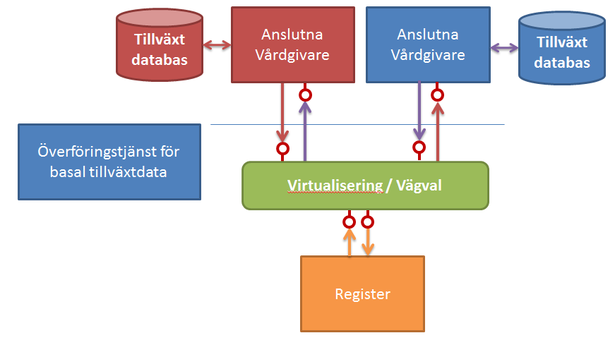
Figur 2 - Översiktlig bild av tjänster

1.8.1. Översikt och mål

1.8.1.1. Tjänstekontraktsbeskrivning för tillväxtdata
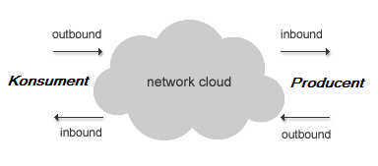
Figur 3 - Principbild SOAP klient/server. enligt T-boken respektive RIVTA

1.8.1.2. Informationsmängder i Fortsättning Barnhälsodata projektet
Metodbeskrivning för hur man utför aktiviteterna att mäta längd, att mäta vikt, att mäta huvudomfång samt definition av gränsvärden och avvikelser, presenteras separat i bilaga B1 – B4. I tjänstekontrakltsbeskrivningen används endast observerade värden för kroppslängd, kroppsvikt och huvudomfång.

1.8.2. Teknisk lösning

1.7.2.1. Tjänstekontrakt för tillväxtdata
Komponent | Teknisk lösning | Kommentar
tjänstegränsnitt | RIV TA2.1 kompatibel WSDL+XSD | I denna lösning används ett specifikt schema för nödvändiga informationsmängder

2. Användargränssnitt

2.1. Användargränssnitt för invånare
Ingår inte i FBHD.

2.2. Utformning av användargränssnitt (UX)
Ingår inte i FBHD.

2.3. Kravbild för tillgänglighetskrav
Ingår inte i FBHD.

3. Användningsfall

3.1. Användningsfall –Översikt
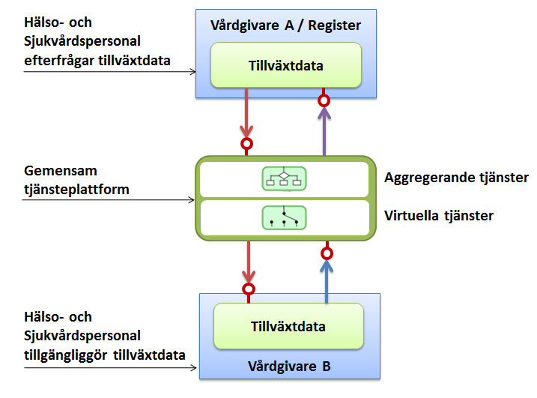

Figur 5 - Användningsfall Tillväxtdatatjänsten

Användning av tjänsten i verksamheten sker i normalfallet mellan olika vårdgivare som har utfört tillväxtövervakande aktiviteter av samma patient. En variant är dock att en eller båda vårdgivarna ersätts av intressent i form av lokalt, regionalt eller nationellt register. I denna beskrivning används beteckningen aktör för de aktiva parterna i kommunikationen oavsett om aktören är en vårdgivare eller ett register. Ett register kan dock aldrig agera som en producent.

Aktör 1 har i sitt vårdsystem lagrade tillväxtdata för en viss patient och en viss tidsperiod men har inte tillgång till samtliga tillväxtdata för patienten. Aktör 1 skickar då en efterfrågan/begäran att få tillgång till data från andra aktörer. För att inte behöva vända sig till alla tänkbara vårdaktörer i landet, utnyttjas en aggregerande tjänst i tjänsteplattformen ,Den har som uppgift att tillhandahålla en nationell uppdaterad lista, som visar vilka informationsägare som har tillgång till tillväxtdata för den aktuella patienten. Den aggregerande tjänsten är för sin funktion beroende av stödtjänsten engagemangsindex . Den aggregerande tjänsten förlitar sig på en virtuell tjänst som agerar som ställföreträdande nationell producent, och förmedlar varje frågemeddelande till Aktör 2 , 3 mfl. Identiteten i meddelande kuvertet, verifieras via uppslag i tjänsteadresseringskatalogen. Aktör 2,3 mfl, returnerar sina informationsmängder direkt till Aktör 1 via tjänsteplattformens med hjälp av den virtuella tjänsten,
(

Aktör 1 efterfrågar tillväxtdata från aktör 2 som har sina lagrade tillväxtdata för efterfrågad patient i enlighet med tjänstekontraktet RequestGrowthData. Hur aktör 1 visualiserar och hanterar dessa data inkluderas inte i tillväxtdatatjänsten.

3.2. Aktörsinformation

3.2.1. Hälso- och sjukvårdspersonal
Hälso- och sjukvårdpersonal är vårdaktörer som arbetar inom barn eller skolhälsovård inom olika organisationer och i vissa fall på geografiskt skilda orter. De observerar tillväxtdata hos barn och ungdomar och dokumenterar dessa observationer i ett journalsystem.

3.2.2. Journalsystem
I ett journalsystem lagras tillväxtdata för en individ, som observerats under en tidsperiod i individens liv. I samband med flyttning, alternativt av åldersskäl, sker byte av vårdorganisation. Därmed lagras tillväxtdata i skilda journalsystem, som sinsemellan saknar möjlighet att utbyta information.

3.2.3. Register
Nationella barn- och ungdomsregister, kan i rollen som konsument av individuella tillväxtdata , presentera avidentifierade rapporter av aggregerade data.

3.2.4. Aggregerande tjänst
Är en integrationstjänst som för en viss individ/patient sammanställer en nationell vy av information av den typ som är aktuell för tjänsten, i detta fall tillväxtdata.

3.2.5. Virtuell tjänst
Integrationstjänst på tjänsteplattformen som uppträder som ställföreträdare för alla lokala tjänsteproducenter som uppfyller ett tjänstekontrakt,0ch som dirigerar fråge mededdelandet och svaret fram och åter.

3.3. Logisk realisering

3.3.1. Flöde AF1: Begära uppgifter om tillväxtdata
En begäran skickas från en konsument, med en fråga till tjänsteplattformen som levererar information om var tillväxtdata finns för en viss patient. Frågan tas emot av en aggregerande tjänst , som med hjälp av ett uppdaterat engagemangsindex , har en aktuell adresslista med producenter. Frågan förmedlas via en virtuell tjänst till mottagaren/na.
Aktörer: Hälso- och sjukvårdspersonal, register, aggregerande tjänst, engagemangsindex, virtuell tjänst,
Informationsbehov: uppgifter om vilken organisation som gör begäran samt vilken patient som avses. Tjänsteproducenten levererar uppgifter om organisation, utförare (inte obligatoriskt), observerade värden för kroppslängd, kroppsvikt och huvudomfång samt observationstid för samtliga observationer. Saknas uppgift för ett enskilt värde, anges detta mätvärde till 0.
Finns det inga observationer att leverera, anges uppgifter om vilken organisation och individ som avses och observation tid sätts till NULL.

3.3.2. Flöde AF2: Besvara begäran
En producent, som registrerat observationer av tillväxtdata för aktuell patient, levererar uppgifter om utförda observationer. Svaret förmedlas med hjälp av en virtuell tjänst,
Aktörer: Hälso- och sjukvårdspersonal, register, virtuell tjänst
Informationsbehov: uppgift om vilken organisation som ger svaret samt vilken individ det avser. För varje observation besvaras uppgifter om utförare (inte obligatoriskt), observerade värden för kroppslängd, kroppsvikt och huvudomfång samt observationstid för samtliga observationer. Saknas uppgift för ett enskilt värde, anges detta mätvärde till 0.
Finns det inga observationer att leverera, anges uppgifter om vilken organisation och individ som avses och observation tid sätts till NULL.

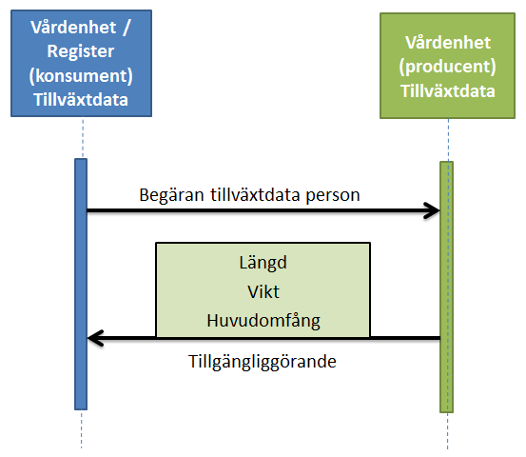
Figur 6 - Sekvensdiagram- tillgängliggörande av tillväxtdata

Uppfyllande av icke-funktionella krav

4.1. Icke funktionella krav från verksamheten

Övergripande krav
Verksamheterna som ansvarar för tillväxtövervakning innefattar idag flera huvudmän. BHV drivs inom landstinget eller i privat regi, och skolhälsovården i kommunal eller privat form. Journaldokumentation finns därför på många ställen för ett barn och ungdom under dess uppväxt. Vid flyttning till annan ort, förstärks problematiken för kontinuitet i informationen ytterligare. Vårdens aktörer har i många sammanhang behov av en sammanhållen och uppföljningsbar journaldokumentation, för att kvalitetssäkra sina insatser. Detta kräver att tillväxtinformation kan tillgängliggöras även för lokala, regionala och nationella register. Att kunna tillgängliggöra tillväxtdata i form av längd vikt och huvudomfång, innebär ett första steg att skapa en sådan dokumentation.

Driftsäkerhet hos de befintliga vårddokumentationssystemen hos vårdgivarna får inte belastas av tjänsterna.

4.1.1. Svarstider
Ett enskilt anrop ska utföras på <0.5 sekunder exklusive nätverksfördröjningar till den nationella tjänsteplattformen. Ett anslutet system rekommenderas utföra flera parallella anrop vid behov för att öka genomströmningshastigheten.

4.1.2. Tillgänglighet
Tjänsterna levereras med kontorstidssupport. Anslutna system är beroende av tillgänglighet hos tjänsterna under vård av enskild patient. Informationsmängderna är inte av sådan karaktär, att det kan utgöra en risk för individen om data inte kan tillgängliggöras utanför kontorstid. Tjänsten är dock normalt tillgängliga 24h/365d. Om svarstider överstiger de i tjänstekontraktet definierade tidsgränser för svar bortfaller tillgängliggörande av data

4.2. Icke funktionella krav från Systemägaren/ förvaltaren

4.2.1. Test
Ingår inte inom projektets ram.

4.2.2. Konfigurationsstyrning
Ingår inte inom projektets ram

4.2.3. SLA anslutning
Service-level agreement (SLA) ingår inte inom projektets ram

Logisk arkitektur

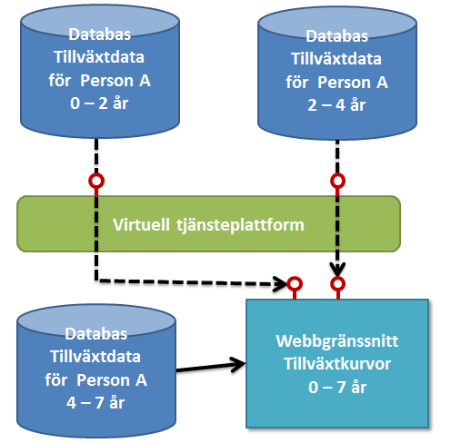
Figur 7 - Översiktlig modell

5.1. Beskrivning av arkitekturellt signifikanta delar av lösningen
5.1.1.Autentisering och hämtning av användar/behörighetsinformation
Autentisering av användare sker med hjälp av klientcertifikat över en SSLförbindelse.

5.1.2.Integration med HSA för organisationsinformation
Identifiering av enhetsinformation sker enligt HSA katalogen.

5.1.3.Webbgränssnitt
Visualisering av tillväxtdata sker i respektive vårdsystem och beskrivs inte här.

5.1.4.Tillgängliggörande av tillväxtdata
Enligt SOAP

6.Säkerhet

6.1. Infrastruktursäkerhet
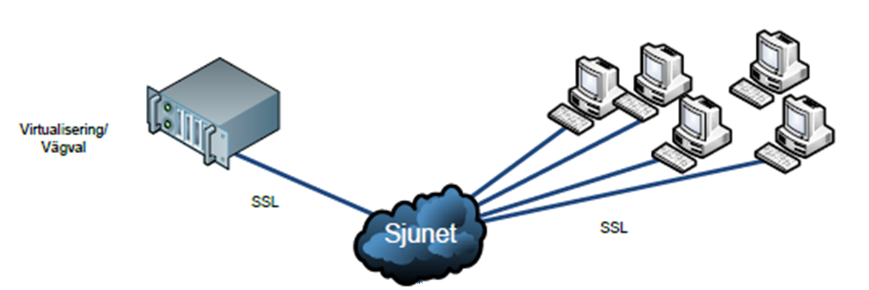
Tjänsten kan endast nås över Nationella tjänsteplattformen på Sjunet med säkerhet enligt RIV TA 2.1

6.2. Riskanalys och informationsklassificering
Tillväxtdatatjänsten används för vård av en enskild patient. Den information som tillgängliggörs, består av sekretesskyddad patientinformation och kräver därmed en hög säkerhetsnivå. Tjänsten kan även utvecklas för användning i olika register.

6.2.1. Informationsklassificering
Uppdelning har skett av information som hanteras i Tillväxtdatatjänsten i tre typer som klassificeras enligt MSBs rekommendation (https://www.msb.se/RibData/Filer/pdf/25602.pdf). Hänsyn är även tagen till denna rapport från Socialstyrelsen: http://www.socialstyrelsen.se/lists/artikelkatalog/attachments/17988/2010-4-6.pdf.
Säkerhetsaspekt informationsmängd | Konfidentialitet | Riktighet | Tillgänglighet
Basal tillväxtdata patientdata, identifierat | Allvarlig Information där förlust av  konfidentialitet innebär  allvarlig negativ påverkan på egen  eller annan organisation  och dess tillgångar, eller  på enskild individ. | Betydande  Information där förlust  av riktighet innebär  betydande negativ  påverkan på egen eller  annan organisation och  dess tillgångar, eller på  enskild individ. | Måttlig  Information där förlust av tillgänglighet innebär  måttlig negativ påverkan  på egen eller annan  organisation och dess  tillgångar, eller på enskild individ

6.2.2. Riskanalys
Nr | Risk | Konsekvens | Sannolikhet | Riskvärde
V1 | Information saknas i källsystem | Försämrade uppföljningsmöjligheter för en enskild individ | Hög | Låg
V2 | Patienter kan identifieras av icke behörig | Brott mot PDL/Sekretesslagen | Medel | Hög
V3 | Patientinformation från Tillväxtdatatjänsten når obehörig mottagare | Brott mot PDL/Sekretesslagen | Låg | Hög
Riskanalysens åtgärdsförslag för ovanstående risker:
V1 kan komma att vara en frekvent förekommande risk men som ur det enskilda perspektivet inte innebär allvarliga konsekvenser
Risk V2 och V3 hanteras via SITHS och säkerhetstjänster 2.0

6.3. Riskminimering i den tekniska lösningen

6.3.1. Principer för utveckling av säker tillgängliggörande av tillväxtdata
Följer W3C SOAP version 1.2
Källa: https://code.google.com/p/rivta/#RIV_Tekniska_anvisningar_2.1
6.4. Intrångsskydd
Hanteras via stark autentisering med SITHS kort

6.5. Insynsskydd( kryptering)
Skyddas via SITHS certifikat och TSL/SSL protokollet

6.6. Transportförvanskning
Skyddas via SITHS certifikat och TSL/SSL protokollet

6.7. Presentationskorrekt
Ingår inte i denna etapp.

6.8. Dataintegritet/(oförvanskad över tid), riktighet
Tillväxtdatatjänsten reglerar inte hanteringen som sker hos producent eller konsument

6.9. Autentisering
Stark autentisering av producent och konsument utförs med hjälp av SITHS kort vid klientinloggning.

6.10. Implementerad Signering
Ej applicerbar på aktuell tjänst.

6.11. Lagkrav ex. spärrhantering
Hanteras i system hos respektive tjänsteproducent eller konsument

6.12. Spårbarhet (loggning)
Hanteras i system hos respektive tjänsteproducent eller konsument

7.Nyttjade integrationstjänster
Ref | Dokument ID | Dokument
HSA1 | HsaWs_användarhandledning_v2.14.0_0.1.pdf | HsaWs_användarhandledning_v2.14.0_0.1.pdf

8.Nyttjade plattformsfunktioner
Ref | Dokument ID | Dokument
 | SITHS | http://www.cehis.se/infrastruktur/Identifieringstjanst_SITHS/
 | SKLTP | Ineras Tjänsteplattform - http://code.google.com/p/skltp/
 | HSA | http://www.inera.se/Infrastrukturtjanster/HSA/Dokument-for-HSA/
 | SJUNET | http://www.inera.se/Infrastrukturtjanster/Sjunet/

9.Informationsmodell
V-DIM för BHV/SHV avseende hälsorelaterade tillstånd presenteras utifrån V-TIM 2.2, som komplement till den V-DIM som levererats av BHD-projektet med utgångspunkt från V-TIM 2.1. Ingen specialisering för BHV/SHV görs på klass- eller attributnivå i denna V-DIM. V-MIM presenteras enbart för de informationsmängder som är avsedda att ingå i tillväxtdatatjänsten. Detta innebär att endast klasser och attribut som används i tjänsten presenteras.

9.1. Domäninformationsmodell
Se http://www.cehis.se/images/uploads/dokumentarkiv/RIV-V-TIM_v_22.pdf , kapitel 3.1 Informationsmodell för VTIM 2.2.
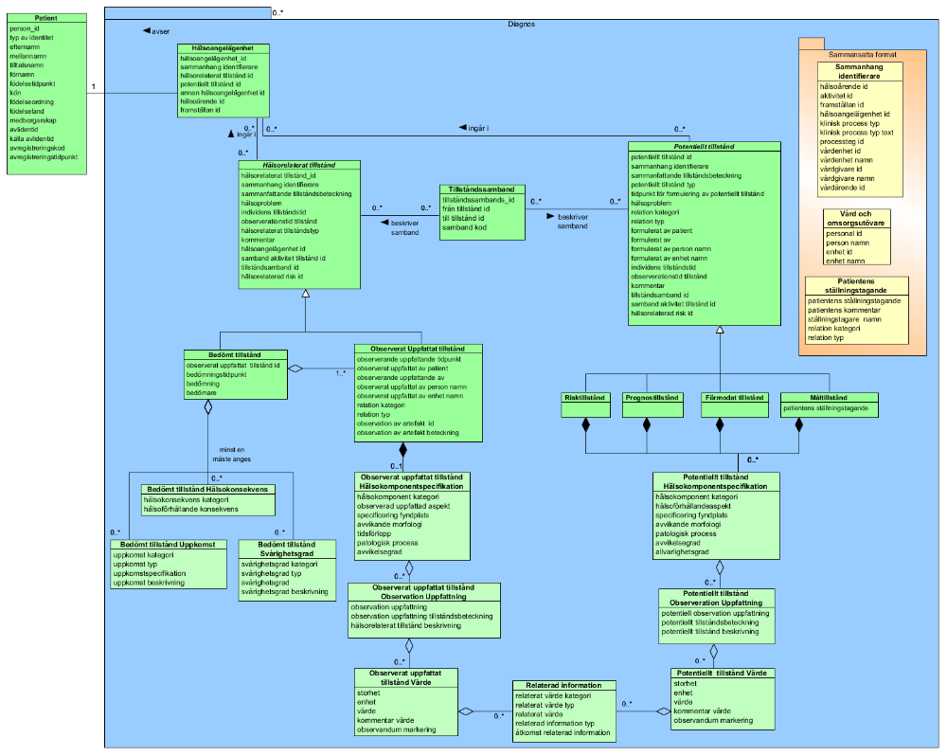
Figur 8 Tillståndsklasser i V-TIM 2.2

9.2. Meddelandeinformationsmodell

9.2.1. Inledning

9.2.1.1. Översikt och syfte
Syftet med detta dokument är att bidra med standardiserade modeller som ger entydighet och säkerhet, samt så att olika tjänster som är av behov av informationen kan fungera tillsammans.
Syfte med denna MIM är att utgöra underlag för SAD och tjänstekontraktsbeskrivningar.

9.2.2.2. Informationsbehov i tjänster
I takt med att det blir allt fler nationella som regionala tjänster, ökar behovet av integrationer och att regioner och landsting förser dessa tjänster med information, t.ex. Nationell Patientöversikt, Infektionsverktyget. Ofta är det samma informationsmängder som behövs t.ex. vårdkontakter, diagnoser, etc. men med lite olika krav på antalet attribut. För att få en enhetlig leverans av samma typ av information till olika IT-tjänster (regional som nationella) modelleras och beskrivs innehållet på ett enhetligt sätt.

9.2.2.Tillväxtdata
Tillväxtdata innefattar information om de uppfattade tillstånden kroppslängd, kroppsvikt och huvudomfång.

9.2.2.1. Behov Barnhälsodata avseende tillväxtparametrar
Denna beskrivning utgör underlag för beskrivning av tjänstekontrakt för kommunikation av tillväxtdata inom och mellan Barnhälsovård (BHV) och Skolhälsovård (SHV). Beskrivningen är en leverans från projektet Fortsättning Barnhälsodata (FBHD) och utgår från V-TIM 2.2. Det tidigare Barnhälsodata projektet (BHD) levererade en domäninformationsmodell (V-DIM) som utgick från en tidigare version av V-TIM. För att uppnå spårbarhet i kedjan V-TIM, V-DIM och V-MIM har därför den V-DIM som levererades från BHD kompletterats för att kunna visa spårbarhet till V-TIM 2.2. FBHD har dock inte gjort specialiseringar av attributen i denna V-DIM.
Leveransen av V-MIM från FBHD är för klinisk information begränsad till enstaka observerade och uppfattade mätvärden för tillväxt avseende kroppslängd, kroppsvikt och huvudomfång. Information av mera administrativ karaktär såsom patient- och vårdgivarinformation inkluderas också i denna V-MIM för att spegla den information som kan registreras i nuvarande journalsystem. Såväl den tidigare V-DIM som levererades från BHD som den reviderade V-DIM från FBHD har dock en större omfattning för att täcka de informationsbehov som identifierats av verksamhetsföreträdarna i respektive arbetsgrupper. För närvarande föreligger dock inga beslut att utveckla tjänster på nationellt plan utöver den information som beskrivs i denna V-MIM.

9.2.2.2. Område och domäner
Nivå 1 Område = Vårdtjänster (Health care services)
Speglar Nationell eHälsas indelning med Vårdtjänster, Uppföljning, Infrastruktur och Invånartjänster. Denna RIV-specifikation avser primärt vårdtjänst.
Nivå 2 Domän = Vårdprocess, kärnprocess (Clinical process)
Speglar informationsmodellens innehåll mappat mot VIFO-kartans struktur på övergipande nivå .Denna RIV-specifikation avser resultat av en delprocess (tillväxtövervakning) av en kärnprocess (hälsoövervakning) inom barn- och skolhälsovård.

Nivå 3 Subdomän = Hantera hälsorelaterade tillstånd (Manage health conditions)
Speglar informationsmodellens innehåll mappat mot VIFO-kartans struktur på underliggande nivå. Denna RIV-specifikation avser uppfattade hälsorelaterade tillstånd avseende kroppsfunktioner för att upprätthålla kroppsvikt och kroppslängd samt uppfattade hälsorelaterat tillstånd för kroppsstruktur huvudomfång.

9.2.3. Informationsmodell
Ingående V-DIM och V-MIMar är byggda på V-TIM 2.2. Informationsmodell för ingående klasser i V-TIM Tillstånd finns i bilaga 1. För beskrivning av klasser och attribut av ingående klasser hänvisas till V-TIM 2.2 Riv specifikation.

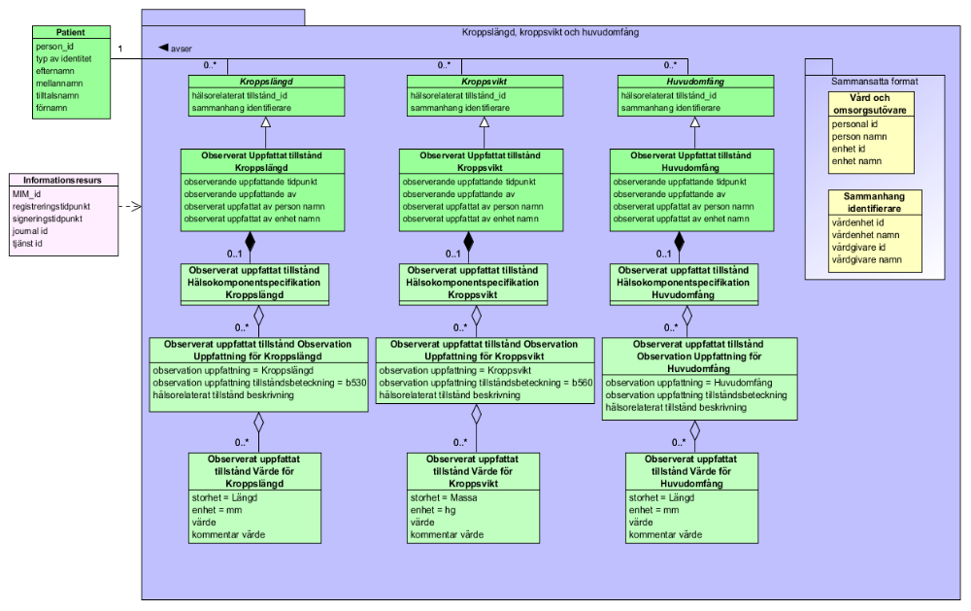
Figur 9 V-MIM Tillväxtdata
9.2.4. V-MIM Klasser och Attribut

9.2.4.1. Klass : Huvudomfång
Klassen Hälsorelaterat tillstånd beskriver information som är gemensamt för Observerat/Uppfattat tillstånd och
Bedömt tillstånd.

Attribut | Beskrivning | Format | Mult | Kodverk / värdemängd / ev begränsningar | Beslutregler och kommentarer
hälsorelaterat tillstånd_id | Identitetsbeteckning för aktuellt hälsorelaterat tillstånd | II | 1 | Unik identifierare | Genereras i källsystem
sammanhang identifierare | Information om kliniskt och/eller administrativt sammanhang t.ex. vilket hälsoärende, vilka processteg hälsorelaterat tillstånd tillhör | Sammanhang identifierare | 0..*

9.2.4.2. Klass : Informationsresurs
Klassen Referensmodell attribut beskriver information som finns ”bakomliggande”, och som inte är beskrivit
i själva informationsmodellen.

Attribut | Beskrivning | Format | Mult | Kodverk / värdemängd / ev begränsningar | Beslutregler och kommentarer
MIM_id | Unik benämning på MIM. | TXT | 1 | MIM kroppslängd kroppsvikt huvudomfång
registreringstidpunkt | Tidpunkt för när informationen registrerades | TP | 0..1
signeringstidpunkt | Tidpunkt för när informationen signerades | TP | 0..1
journal id | Identifikationsbeteckning på journal som information tillhör | II | 0..1
tjänst id | Identifikationsbeteckning på tjänst (t.ex. system) som information "finns i" | II | 0..1

9.2.4.3. Klass : Kroppslängd

Attribut | Beskrivning | Format | Mult | Kodverk / värdemängd / ev begränsningar | Beslutregler och kommentarer
hälsorelaterat tillstånd_id | Identitetsbeteckning för aktuellt hälsorelaterat tillstånd | II | 1 | Unik identifierare | Genereras i källsystem
sammanhang identifierare | Information om kliniskt och/eller administrativt sammanhang t.ex. vilket hälsoärende, vilka processteg hälsorelaterat tillstånd tillhör | Sammanhang identifierare | 0..*

9.2.4.4. Klass : Kroppsvikt
Klassen Hälsorelaterat tillstånd beskriver information som är gemensamt för Observerat/Uppfattat tillstånd och
Bedömt tillstånd.

Attribut | Beskrivning | Format | Mult | Kodverk / värdemängd / ev begränsningar | Beslutregler och kommentarer
hälsorelaterat tillstånd_id | Identitetsbeteckning för aktuellt hälsorelaterat tillstånd | II | 1 | Unik identifierare | Genereras i källsystem
sammanhang identifierare | Information om kliniskt och/eller administrativt sammanhang t.ex. vilket hälsoärende, vilka processteg hälsorelaterat tillstånd tillhör | Sammanhang identifierare | 0..*

9.2.4.5. Klass : Observerat Uppfattat tillstånd Huvudomfång
Klassen Observerat/Uppfattat tillstånd beskriver information om aspekter av hälsoförhållande som har observeras
av maskiner och/eller av mänskliga sinnen. När en mänsklig aktör medvetet uppfattat och därmed tolkat det som
observerats kallas detta uppfattat tillstånd. Hälsoaspekter kategoriseras enligt ICF:s hälsokomponenter.
Huvudomfång är en kroppsstruktur och utgör resultat av utredande aktivitet att mäta huvudomfång.

Attribut | Beskrivning | Format | Mult | Kodverk / värdemängd / ev begränsningar | Beslutregler och kommentarer
observerande uppfattande tidpunkt | Tidpunkt då huvudomfång observerades/uppfattades | TP | 0..1 |  | Här avses iakttagelsetid
observerande uppfattande av | Identifikation och namn för den hälso- och sjukvårdspersonal och / eller enhet inom vars uppdrag observation/uppfattning sker | V-TIM 2_2 Klinisk process för tillväxt-övervakning.Kroppslängd kroppsvikt och huvudomfång.  Sammansatta format. Vård och omsorgsutövare | 0..1 |  | Anges endast om hälso- och sjukvårdspersonal observerat/uppfattat tillståndet. Professionella uppfattningar kan utgöra underlag för att registrera observationstid
observerat uppfattat av person namn | Namn på person som observerat/uppfattat tillståndet | TXT | 0..1 |  | Anges alltid om annan än hälso- och sjukvårdspersonal
observerat uppfattat av enhet namn | Namn på den enhet inom vars uppdrag observation/uppfattning av tillstånd sker | TXT | 0..1 |  | Avser benämning på enhet som har ansvaret för utförd professionell mätning och uppfattning av huvudomfång

9.2.4.6. Klass : Observerat uppfattat tillstånd Hälsokomponentspecifikation Huvudomfång
Klassen Observerat uppfattat tillstånd Hälsokomponentspecifikation beskriver information om
observerade/uppfattade aspekter av en persons hälsoförhållande (Observerat Uppfattat tillstånd).
Hälsokomponentspecifikation specificerar vilken aspekt av ett hälsoförhållande som avses. I tillväxtdatatjänsten
ingår ej denna information varför hälsokomponentspecifikation lämnas utan attribut i denna V-MIM.

9.2.4.7. Klass : Observerat uppfattat tillstånd Hälsokomponentspecifikation Kroppslängd
Klassen Observerat uppfattat tillstånd Hälsokomponentspecifikation beskriver information om
observerade/uppfattade aspekter av en persons hälsoförhållande (Observerat Uppfattat tillstånd).
Hälsokomponentspecifikation specificerar vilken aspekt av ett hälsoförhållande som avses. I tillväxtdatatjänsten
ingår ej denna information varför hälsokomponentspecifikation lämnas utan attribut i denna V-MIM.

9.2.4.8. Klass : Observerat uppfattat tillstånd Hälsokomponentspecifikation Kroppsvikt
Klassen Observerat uppfattat tillstånd Hälsokomponentspecifikation beskriver information om
observerade/uppfattade aspekter av en persons hälsoförhållande (Observerat Uppfattat tillstånd).
Hälsokomponentspecifikation specificerar vilken aspekt av ett hälsoförhållande som avses. I tillväxtdatatjänsten
ingår ej denna information varför hälsokomponentspecifikation lämnas utan attribut i denna V-MIM.

9.2.4.9. Klass : Observerat Uppfattat tillstånd Kroppslängd
Klassen Observerat/Uppfattat tillstånd beskriver information om aspekter av hälsoförhållande som har observeras
av maskiner och/eller av mänskliga sinnen. När en mänsklig aktör medvetet uppfattat och därmed tolkat det som
observerats kallas detta uppfattat tillstånd. Hälsoaspekter kategoriseras enligt ICF:s hälsokomponenter.
Kroppslängd är ett värde för en kroppsfunktion och utgör resultat av utredande aktivitet att mäta kroppslängd.

Attribut | Beskrivning | Format | Mult | Kodverk / värdemängd / ev begränsningar | Beslutregler och kommentarer
observerande uppfattande tidpunkt | Tidpunkt då kroppslängd observerades/uppfattades | TP | 0..1 |  | Här avses iaktagelsetid
observerande uppfattande av | Identifikation och namn för den hälso- och sjukvårdspersonal och / eller enhet inom vars uppdrag mätning och observation/uppfattning sker | V-TIM 2_2 Klinisk process för tillväxtövervakning. Kroppslängd, kroppsvikt och huvudomfång.Sammansatta format. Vård och omsorgsutövare | 0..1 |  | Anges endast om hälso- och sjukvårdspersonal mätt och observerat/uppfattat kroppslängden
observerat uppfattat av person namn | Namn på person som som observerat/uppfattat kroppslängden | TXT | 0..1 |  | Anges alltid om annan än hälso- och sjukvårdspersonal rapporterar mätvärdet
observerat uppfattat av enhet namn | Namn på den enhet inom vars uppdrag observation/uppfattning av kroppslängd skett | TXT | 0..1 |  | För annan personal anger enhetens namn

9.2.4.10. Klass: Observerat Uppfattat tillstånd Kroppsvikt
Klassen Observerat/Uppfattat tillstånd beskriver information om aspekter av hälsoförhållande som har observeras
av maskiner och/eller av mänskliga sinnen. När en mänsklig aktör medvetet uppfattat och därmed tolkat det som
observerats kallas detta uppfattat tillstånd. Hälsoaspekter kategoriseras enligt ICF:s hälsokomponenter. Uppfattat
tillstånd Kroppsvikt är en observation av kroppsfunktionen att upprätthålla normal kroppsvikt och utgör resultat av
en utredande aktivitet att mäta kroppsvikt.

Attribut | Beskrivning | Format | Mult | Kodverk / värdemängd / ev begränsningar | Beslutregler och kommentarer
observerande uppfattande tidpunkt | Tidpunkt då kroppsvikten observerades/uppfattades | TP | 0..1 |  | Här avses iakttagelsetid
observerande uppfattande av | Identifikation och namn för den hälso- och sjukvårdspersonal och / eller enhet inom vars uppdrag observation/uppfattning sker | V-TIM 2_2 Klinisk process för tillväxt-övervakning.Kroppslängd, kroppsvikt och huvudomfång.Sammansatta format.Vård och omsorgsutövare | 0..1 |  | Anges endast om hälso- och sjukvårdspersonal mätt och observerat/uppfattat kroppsvikten
observerat uppfattat av person namn | Namn på person som mätt och observerat/uppfattat kroppsvikten | TXT | 0..1 |  | Anges alltid om annan än hälso- och sjukvårdspersonal
observerat uppfattat av enhet namn | Namn på den enhet inom vars uppdrag mätning och observation/uppfattning av kroppsvikten har skett | TXT | 0..1 |  | Avser benämning på enhet som har ansvaret för utförd professionell mätning och uppfattning av kroppsvikt

9.2.4.11. Klass: Observerat uppfattat tillstånd Observation Uppfattning för Huvudomfång
Klassen Observerat uppfattat tillstånd Observation Uppfattning beskriver information om observation/uppfattning
av den uppfattade hälsoförhållandeaspekten.

Attribut | Beskrivning | Format | Mult | Kodverk / värdemängd / ev begränsningar | Beslutregler och kommentarer
observation uppfattning | Kod och klartext för observation/uppfattning av hälsoförhållande aspekten | KTOV/TV | 0..1 | kv ICF  kv SNOMED CT  Huvudomfång | I SNOMED CT begreppsmodell motsvaras detta av Has interpretation (tolkas som)
observation uppfattning tillståndsbeteckning | Kod och klartext för hälsorelaterat tillstånd | KTOV/TV | 0..* | kv ICF  kv SNOMED CT  kv ICD-10  Huvudomfång
hälsorelaterat tillstånd beskrivning | Textuell beskrivning av hälsorelaterat tillstånd | TXT | 0..1 | Skallens största omfång

9.2.4.12. Klass: Observerat uppfattat tillstånd Observation Uppfattning för Kroppslängd
Klassen Observerat uppfattat tillstånd Observation Uppfattning beskriver information om observation/uppfattning
av den uppfattade hälsoförhållandeaspekten.

Attribut | Beskrivning | Format | Mult | Kodverk / värdemängd / ev begränsningar | Beslutregler och kommentarer
observation uppfattning | Kod och klartext för observation/uppfattning av hälsoförhållande aspekten | KTOV/TV | 0..1 | kv ICF  kv SNOMED CT  Kroppslängd | I SNOMED CT begreppsmodell motsvaras detta av Has interpretation (tolkas som)
observation uppfattning tillståndsbeteckning | Kod och klartext för hälsorelaterat tillstånd | KTOV/TV | 0..* | kv ICF-CY b530 kroppsfunktion för upprätthållande av kroppslängd
hälsorelaterat tillstånd beskrivning | Textuell beskrivning av hälsorelaterat tillstånd | TXT | 0..1 | Kroppslängd fotsula- hjässa

9.2.4.13. Klass: Observerat uppfattat tillstånd Observation Uppfattning för Kroppsvikt
Klassen Observerat uppfattat tillstånd Observation Uppfattning beskriver information om observation/uppfattning
av den uppfattade hälsoförhållandeaspekten.

Attribut | Beskrivning | Format | Mult | Kodverk / värdemängd / ev begränsningar | Beslutregler och kommentarer
observation uppfattning | Kod och klartext för observation/uppfattning av hälsoförhållande aspekten | KTOV/TV | 0..1 | kv ICF  kv SNOMED CT  Kroppsvikt | I SNOMED CT begreppsmodell motsvaras detta av Has interpretation (tolkas som)
observation uppfattning tillståndsbeteckning | Kod och klartext för hälsorelaterat tillstånd | KTOV/TV | 0..* | kv ICF  kv SNOMED CT  kv ICD-10  ICF-CY b560 Kroppsfunktion att upprätthålla kroppsvikt
hälsorelaterat tillstånd beskrivning | Textuell beskrivning av hälsorelaterat tillstånd | TXT | 0..1 | Kroppsvikt naken eller iklädd enbart underkläder

9.2.4.14. Klass: Observerat uppfattat tillstånd Värde för Huvudomfång
Klassen Observerat uppfattat tillstånd Värde beskriver information om värde för uppfattning/observation.
Kopplas till klassen Observerat uppfattat tillstånd Observation Uppfattning.

Attribut | Beskrivning | Format | Mult | Kodverk / värdemängd / ev begränsningar | Beslutregler och kommentarer
storhet | Kod och klartext för egenskap hos ett föremål, ett ämne eller en företeelse som kan mätas eller beräknas | KTOV | 0..1 | kv storhet  Längd  OID:  Status: ej fastställt
enhet | Kod och klartext för enhet som uttrycker typ av värde | KTOV | 0..1 | kv enhet  mm  OID:  Status: ej fastställt
värde | Värde för det faktiska resultatet av en observation vid ett visst tillfälle | ANY | 1..* |  | Faktiskt värde i mm
kommentar värde | Kommentar till det observerade/uppfattade värdet i fritext | TXT | 0..*

9.2.4.15. Klass: Observerat uppfattat tillstånd Värde för Kroppslängd
Klassen Observerat uppfattat tillstånd Värde beskriver information om värde för uppfattning/observation. Kopplas
till klassen Observerat uppfattat tillstånd Observation Uppfattning.

Attribut | Beskrivning | Format | Mult | Kodverk / värdemängd / ev begränsningar | Beslutregler och kommentarer
storhet | Kod och klartext för egenskap hos ett föremål, ett ämne eller en företeelse som kan mätas eller beräknas | KTOV | 0..1 | kv storhet  Längd  OID:  Status: ej fastställt
enhet | Kod och klartext för enhet som uttrycker typ av värde | KTOV | 0..1 | kv enhet  mm  OID:  Status: ej fastställt
värde | Värde för det faktiska resultatet av en observation vid ett visst tillfälle | ANY | 1..* |  | Faktiskt uppmätt värde i mm
kommentar värde | Kommentar till det observerade/uppfattade värdet i fritext | TXT | 0..*

9.2.4.16. Klass: Observerat uppfattat tillstånd Värde för Kroppsvikt
Klassen Observerat uppfattat tillstånd Värde beskriver information om värde för uppfattning/observation. Kopplas
till klassen Observerat uppfattat tillstånd Observation Uppfattning.

Attribut | Beskrivning | Format | Mult | Kodverk / värdemängd / ev begränsningar | Beslutregler och kommentarer
storhet | Kod och klartext för egenskap hos ett föremål, ett ämne eller en företeelse som kan mätas eller beräknas | KTOV | 0..1 | kv storhet  Massa  OID:  Status: ej fastställt
enhet | Kod och klartext för enhet som uttrycker typ av värde | KTOV | 0..1 | kv enhet  hg  OID:  Status: ej fastställt | Anges med två decimaler
värde | Värde för det faktiska resultatet av en observation vid ett visst tillfälle | ANY | 1..* |  | Faktiska mätvärdet i hg med två decimaler
kommentar värde | Kommentar till det observerade/uppfattade värdet i fritext | TXT | 0..*

9.2.4.17. Klass: Patient
Klassen Patient beskriver information för identifikation av berörd patient. Vid överföring av meddelanden mellan
olika system ska alltid person-id och strukturerat namn överföras för säker identifiering.

Attribut | Beskrivning | Format | Mult | Kodverk / värdemängd / ev begränsningar | Beslutregler och kommentarer
person_id | Identitetsbeteckning för patienten | II | 1 | Personnummer enligt SKV 704:08  Samordningsnummer enligt SKV 707:02  Reservnummer enligt Carelinks rekommendation  Katastrofnummer enligt lokala anvisning | Utredning pågår kring nationellt reservnummer. Carelinks rekommendation kan komma att ändras
typ av identitet | Kod och klartext för typ av identitet | KTOV | 1 | kv identitetstyp  OID: 1.2.752.129.2.2.1.26  Status: beslutad av CeHis  Exempel: personnummer, samordningsnummer, reservnummer, katastrofnummer
efternamn | Patientens efternamn | TXT | 1 | Format enligt SKV 717:04
mellannamn | Patientens mellannamn, t.ex. ett tidigare efternamn (före giftermål) eller, för barn, ett efternamn som bara den ena föräldern bär | TXT | 0..* | Format enligt SKV 717:04 | Multiplicitet avviker från befolkningsregister med tanke på bl.a. hantering av utländska namn
tilltalsnamn | Patientens tilltalsnamn | TXT | 0..1 | Format enligt skatteverket
förnamn | Patientens förnamn | TXT | 1..* | Format enligt SKV 717:04 | Samtliga förnamn ska anges

9.2.4.18. Klass: Sammanhang identifierare
Sammansatta format klassen Sammanhang identifierare används för att beskriva information om sammanhang
för samverkan, spårbarhet och uppföljning i kliniska processer.

Attribut | Beskrivning | Format | Mult | Kodverk / värdemängd / ev begränsningar | Beslutregler och kommentarer
vårdenhet id | Identifikation på PDL vårdenhet | II | 0..1 | HSA-id  OID: 1.2.752.129.2.1.4.1
vårdenhet namn | Namn på PDL vårdenhet | TXT | 0..1 |  | Hämtas från HSA
vårdgivare id | Identifikation på PDL vårdgivare | II | 0..1 | HSA-id  OID: 1.2.752.129.2.1.4.1
vårdgivare namn | Namn på PDL vårdgivare | TXT | 0..1 |  | Hämtas från HSA

9.2.4.19. Klass: Vård och omsorgsutövare
Sammansatta format klassen Vård och omsorgsutövare används för att beskriva information om vård- och
omsorgsorganisation och vård- och omsorgsperson. Ansvarstyp och/eller roll framgår i attributnamnet i den klass
där denna information nyttjas.

Attribut | Beskrivning | Format | Mult | Kodverk / värdemängd / ev begränsningar | Beslutregler och kommentarer
personal id | Identifikation för vård- och omsorgsperson enligt HSA | II | 0..1 | HSA-id  OID: 1.2.752.129.2.1.4.1
person namn | Namn på vård- och omsorgsperson enligt HSA | TXT | 0..1 |  | Hämtas från HSA
enhet id | Identifikation för vård- och omsorgsenhet enligt HSA | II | 0..1 | HSA-id  OID: 1.2.752.129.2.1.4.1 | Kan anges på olika nivår och kan motsvara team
enhet namn | Namn på vård- och omsorgsenhet enligt HSA | TXT | 0..1 |  | Hämtas från HSA

10.Datamodell

10.1. Datamodell för tjänstens egna databas
Egen databas ingår inte i Tillväxtdatatjänsten. Vårdgivare som genererar tillväxtdata lagrar detta i sitt vårddokumentationssystem.

Tabell | Innehåll | Uppdaterad av

11.Driftsaspekter

11.1. Lösningsöversikt
Ingår inte i aktuell etapp.

11.2. Fysisk miljö
Ingår inte i aktuell etapp.

11.3. Programvaror
Ingår inte i aktuell etapp.

11.4. Detaljerad information
Ingår inte i aktuell etapp.

11.5. Produktionssättning och överlämning till förvaltning
Ingår inte i aktuell etapp.

